CNAS认证机构、实验室、检查机构认可年报
发布单位：中国合格评定国家认可委员会（CNAS）秘书处
发布日期：2009年11月30日
截至2009年11月30日，CNAS认可各类认证机构、实验室及检查机构三大门类共计十四个领域的4175家机构，其中，累计认可各类认证机构123家，认证机构领域总计337个，涉及业务范围类型8098个；累计认可实验室3887家，其中检测实验室3284家、校准实验室515家、医学实验室43家、生物安全实验室27家、标准物质生产者3家、能力验证提供者15家；累计认可检查机构165家。截至2009年11月30日，累计暂停各类机构的认可资格314家，其中认证机构31家、实验室269家、检查机构14家；累计撤销各类机构的认可资格224家，其中认证机构22家、实验室193家、检查机构9家；累计注销各类机构的认可资格208家，其中认证机构14家、实验室190家、检查机构4家。

认可的认证机构统计信息

截至2009年11月30日

认可领域 |  |  | 认可的领域数量 | 业务范围类型 | 分支机构
1 | 质量管理体系（QMS）认证 |  | 80 | 1989 | 100
1 | TL9000认证 |  | 4 | 14
1 | 中国共产党基层组织质量管理体系认证 |  | 9 | 9
2 | 环境管理体系（EMS）认证 |  | 73 | 1624 | 52
3 | 职业健康安全管理体系（OHSMS）认证 |  | 68 | 1773 | 48
4 | 食品安全管理体系（FSMS）认证 |  | 25 | 219 | 30
5 | 信息安全管理体系（ISMS）认证 |  | 2 | 6
6 | 产品认证 |  | 72 | 2457 | 12
6 | 其中 | 常规产品认证 | 35 | 2361 | 12
6 | 其中 | 服务认证 | 1 | 1
6 | 其中 | 良好农业规范（GAP）认证 | 14 | 37
6 | 其中 | 有机产品认证 | 22 | 58
7 | 软件过程及能力成熟度评估（SPCA） |  | 3 | 5
8 | 人员认证 |  | 1 | 2
认证机构总计：123  其中产品认证机构总计：57 |  |  | 合计：337 | 认证机构业务范围类型  合计：8098  其中管理体系认证机构业务范围类型合计：5634 | 合计：242

暂停、撤销与注销机构认可资格统计信息

2002年7月至2009年11月30日
序号 | 机构 | 暂停 | 撤销 | 注销
1 | 认证机构 | 31 | 22 | 14
2 | 实验室 | 269 | 193 | 190
3 | 检查机构 | 14 | 9 | 4
 | 总 计 | 314 | 224 | 208

CNAS认可的认证机构认证领域分布图

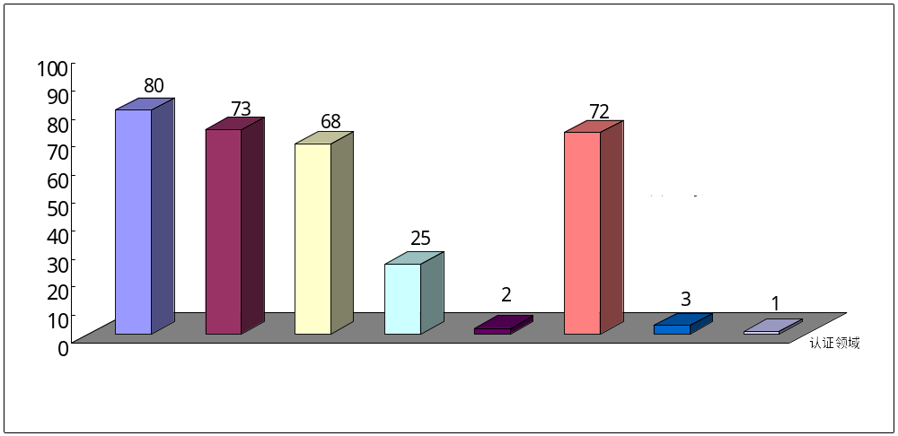

CNAS认可的认证机构地域分布图

